Golefalois

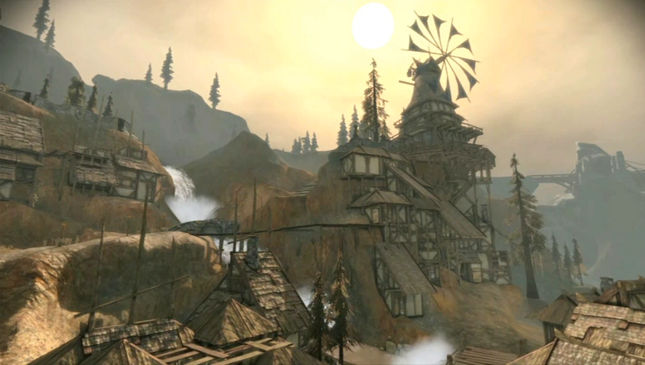

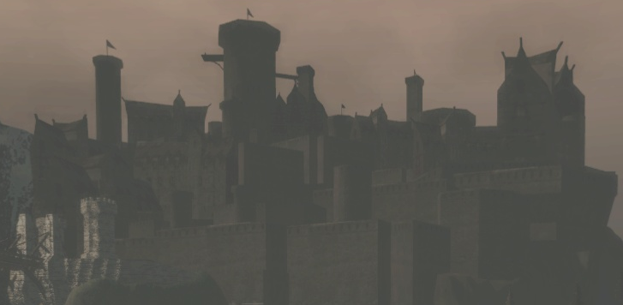

Eamon Guerrin, iarl de Golefalois  Eamon est le frère de la mère du roi Cailan (Rowan) et a pour frère le bann Teagan de Galdée. Il est le iarl de Golefalois qui est à la fois une puissante forteresse et une petite ville. Eamon est populaire et très influent auprès des bannerets. Il est aussi respecté et puissant que le tiern Loghain.  Il est marié à Dame Isolde, mariage qui a fait scandale car elle est orlésienne. Il a eu un fils d’elle : Connor.  Eamon a passé son enfance à Golefalois. Quand son père, le iarl Rendorn, a rejoint la rébellion il a été envoyé avec son frère Teagan dans les Marches libres. Son père est mort lors d’une bataille alors qu’Eamon n’avait que 15 ans. Il n’a pu assumer son titre de iarl que quelques années plus tard quand Maric est monté sur le trône. |  |  | 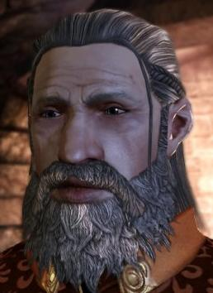
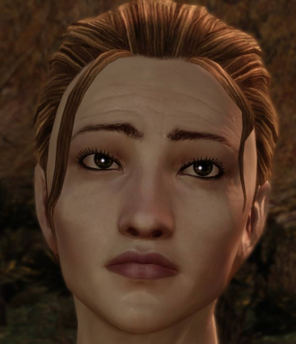 |  | Dame Isolde Guerrin, épouse du iarl  Isolde Guerrin, née Arlessa, est originaire d’Orlaïs. Son mariage avec le iarl Eamon a fait scandale à l’époque à cause de cela. Elle est une mère très protectrice envers son fils unique, Connor.
Connor Guerrin, fil unique du iarl  Connor est le fils unique du iarl Eamon et de Dame Isolde. Il a une douzaine d’année. Le roi Cailan est son oncle favori. |  | 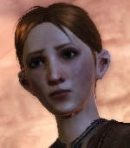
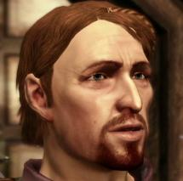 | Teagan Guerrin, bann de Galdée  Teagan est le petit frère du iarl Eamon et de feu la reine Rowan, et donc un oncle du roi Cailan.  Il a passé son enfance à Golefalois, puis pendant la guerre de libération a été envoyé dans les Marches libres avec son frère. Son père, le iarl Rendorn, est mort alors que Teagan n’avait que 8 ans.
Hannah, mère de la Chantrie  Mère Hannah a en charge les âmes des habitants de Golefalois et prend cette responsabilité très à cœur. |  | 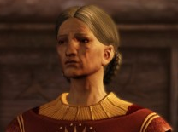
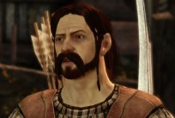 |  | Murdock Svenkof, maire de Golefalois  Murdock, en tant que maire du village, a aussi la charge de chef de la milice en cas de conflit. Il a été élu par la quasi-totalité du village.
Owen Agrinal, forgeron  Owen est le forgeron du village. Son épouse est morte en couche en donnant naissance à sa fille Valena qui désormais travaille comme servante au château.  Il est un forgeron très compétent qui est non seulement capable de forger toutes sortes d’outils pour le village mais aussi des armes. Il sait aussi travailler le cuir. |  | 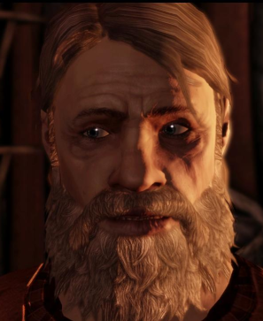
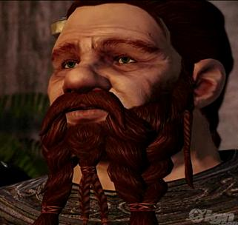 |  | Dwyn, mercenaire nain  Dwyn et son équipe (deux humains) sont des mercenaires basés à Golefalois. Il fait honneur à la (mauvaise) réputation de sa race : borné, robuste, fier, puissant guerrier et seulement intéressé par l’or et sa petite personne.
Ser Perth, chevalier  Ser Perth est un chevalier du iarl Eamon. Il est un meneur d’hommes pragmatique et compétent. |  | 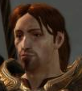
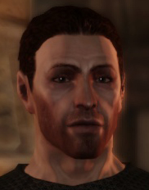 |  | Ser Donall, chevalier  Ser Donall est un chevalier du iarl Eamon. Bon ami de Ser Henric.
Ser Henric, chevalier  Ser Henric est un chevalier du iarl Eamon. Bon ami de Ser Donall. |  | 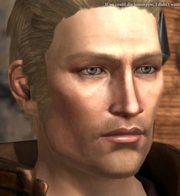
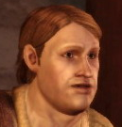 |  | Llyod, patron de la Taverne  Llyod est un patron assez près de ses sous qui tient la principale taverne de Golefaloy.

